[Año]
Ángel Pardos Blas
[Fecha]
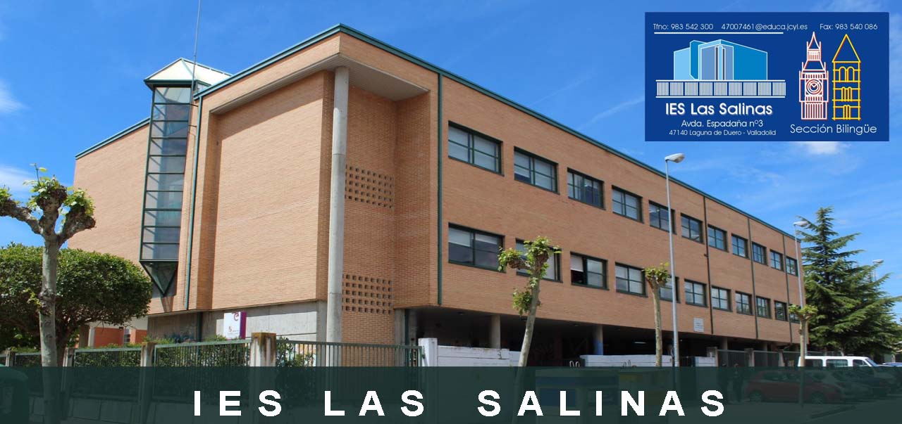
Tecnología y Digitalización
3º ESO – 3ºA

PROGRAMACIÓN DE AULA

Docente: Ángel Pardo

a) Las características del grupo clase
Número de alumnos: 24
Alumnado que requiere atención individualizada: 2 alumnos con adaptación curricular no significativa por dificultades de atención; 1 alumno con altas capacidades.
Características físicas, cognitivas y afectivas del grupo: Grupo heterogéneo con buen clima de aula y alta participación en actividades prácticas. Predomina un perfil visual y manipulativo, con dificultades puntuales para sostener la atención en explicaciones largas.
Nivel de competencia curricular: En general, el grupo parte de un nivel adecuado a 3º de ESO, si bien un tercio del alumnado muestra carencias en el manejo de hojas de cálculo y en la comprensión de conceptos de programación básica.
Otras características: Alta motivación hacia contenidos relacionados con inteligencia artificial y videojuegos; menor interés en contenidos más teóricos de bases de datos.

b) Resultados y conclusiones más significativas de la evaluación inicial
[Aquí se insertará la tabla de grado de adquisición de los criterios de evaluación]
Resultados: La prueba inicial (10 ítems sobre ofimática, lógica de programación y uso seguro de dispositivos) arroja un grado de adquisición alto o muy alto en el 62% del alumnado, medio en el 25% y bajo en el 13% restante.
Conclusiones: Se detecta buena base en manejo de dispositivos y aplicaciones básicas, pero es necesario reforzar la lógica de programación por bloques y el vocabulario técnico específico de la materia antes de abordar las situaciones de aprendizaje sobre IA y big data.

c) Unidades temporales de programación

Situación de aprendizaje 1: ¿Puede pensar una máquina? Explorando la Inteligencia Artificial
Trimestre: 1º trimestre
Contextualización: Situación de aprendizaje basada en el reto de diseñar un decálogo de uso ético de la IA para el instituto, a partir del análisis de casos reales de sesgo algorítmico en sistemas de reconocimiento facial y recomendación de contenidos.
[Aquí se insertará la tabla de fundamentación curricular: competencias específicas, criterios de evaluación, indicadores de logro, descriptores operativos y objetivos de etapa]
Contenidos de la materia: Concepto de IA, aprendizaje automático, sesgos algorítmicos, aplicaciones de la IA en la vida cotidiana.
Contenidos de carácter transversal: Educación en valores cívicos y éticos; igualdad de género en tecnología.
Aprendizaje interdisciplinar: Valores Cívicos y Éticos (sesgos y discriminación algorítmica).
Metodología
Métodos (estilos, estrategias y técnicas): Aprendizaje basado en proyectos, debate guiado, clase invertida para los contenidos teóricos.
Organización del alumnado y agrupamientos: Grupos heterogéneos de 4 alumnos, con roles rotativos.
Cronograma y organización del tiempo: 6 sesiones de 55 minutos, a lo largo de 3 semanas.
Organización del espacio: Aula ordinaria y aula de informática (sesiones 3 y 4).
Materiales y recursos: Portátiles del centro, cuestionario Google Forms, artículos periodísticos seleccionados.
[Aquí se insertará la tabla de planificación de actividades y tareas]
Atención a las diferencias individuales: Material de apoyo con esquemas visuales para el alumnado con dificultades de atención; ampliación con lectura de un caso adicional de sesgo algorítmico para el alumno de altas capacidades.
Medidas de planes específicos y adaptaciones curriculares: Sin adaptaciones curriculares significativas asociadas a esta situación.
Proceso de evaluación: Rúbrica de trabajo en grupo (observación directa, sesiones 1-5) y coevaluación del decálogo final (sesión 6); el profesorado valora individualmente la participación en el debate.
Puesta en práctica: Sesión 1 (16/09/2026): presentación del reto y lluvia de ideas inicial. Sesión 2 (18/09/2026): visionado de casos de sesgo algorítmico y análisis en grupo. Sesión 3-4 (23-25/09/2026): investigación guiada en aula de informática. Sesión 5 (30/09/2026): elaboración del decálogo. Sesión 6 (02/10/2026): exposición y debate final.
Valoración de la situación de aprendizaje: [Se completará tras la puesta en práctica: grado de consecución, incidencias y propuestas de mejora]

Situación de aprendizaje 2: Del dato al Big Data: organizando la información del instituto
Trimestre: 1º trimestre
Contextualización: A partir de un conjunto de datos ficticio de la biblioteca del centro, el alumnado diseña una base de datos relacional sencilla y responde preguntas mediante consultas básicas, introduciendo los conceptos de volumen, variedad y veracidad del big data.
[Aquí se insertará la tabla de fundamentación curricular: competencias específicas, criterios de evaluación, indicadores de logro, descriptores operativos y objetivos de etapa]
Contenidos de la materia: Bases de datos relacionales, consultas SQL básicas, características del big data (las 5V).
Contenidos de carácter transversal: Uso responsable y crítico de la información.
Aprendizaje interdisciplinar: Matemáticas (lógica y conjuntos).
Metodología
Métodos (estilos, estrategias y técnicas): Aprendizaje por descubrimiento guiado, práctica escalonada con ejercicios progresivos.
Organización del alumnado y agrupamientos: Trabajo individual con puesta en común por parejas.
Cronograma y organización del tiempo: 5 sesiones de 55 minutos.
Organización del espacio: Aula de informática.
Materiales y recursos: Editor de bases de datos, dataset de ejemplo, guía de consultas SQL básicas.
[Aquí se insertará la tabla de planificación de actividades y tareas]
Atención a las diferencias individuales: Ejercicios graduados en dificultad; plantilla de consulta SQL para el alumnado con más dificultades.
Medidas de planes específicos y adaptaciones curriculares: Sin adaptaciones curriculares significativas asociadas a esta situación.
Proceso de evaluación: Prueba práctica individual de consultas SQL (sesión 5) y observación del trabajo diario mediante lista de control.
Puesta en práctica: Sesión 1 (07/10/2026): introducción a las bases de datos relacionales. Sesión 2-3 (09-14/10/2026): diseño de tablas y relaciones. Sesión 4 (16/10/2026): consultas SQL básicas. Sesión 5 (21/10/2026): prueba práctica.
Valoración de la situación de aprendizaje: [Se completará tras la puesta en práctica: grado de consecución, incidencias y propuestas de mejora]

d) Los resultados del proceso de evaluación de los aprendizajes del alumnado
[Aquí se insertarán las tablas de calificación y resumen de grupo-clase]
Resultados: [Se completará trimestralmente con los resultados obtenidos en cada situación de aprendizaje]

e) Los datos más significativos de la revisión de la programación de aula
Revisión: [Se completará al final de cada trimestre con las conclusiones de la revisión de la programación]

